111年度經濟部商業司「流通服務智慧化推動計畫」
虛擬門市方案 合作業者招募
- 緣起
面對新興科技興起、消費者行為及疫情多變等因素，您是否想讓自己的門市被更多人看見嗎? 費盡心思設計了門市，想要讓顧客24小時都可以來看嗎? 目錄式的購物網站是否就夠了呢? 工研院將協助零售業者應用智慧科技開設虛擬門市，作為您門市的數位分身，讓顧客不受疫情影響，在家就可以用電腦、平板、智慧手機進入到您的門市內逛逛看看買買。除了文字和圖片介紹外，顧客還可以看商品3D模型、也可以連結到購物網站下單唷，體驗不同的線上購物經驗，提高對品牌的印象。今年我們將公開招募業者來參加「虛擬門市方案」活動，合作打造新型態線上銷售通路。機會有限，心動不如馬上行動!!
- 招募期間
即日起至111年7月31日止。
- 招募方式
有意願業者，可填寫[業者聯繫單]，描述一下營運現況，工研院將會有負責窗口與您接洽，說明合作內容、合作規範與須配合事項。
- 合作對象
(一)開設實體門市販售商品屬於食、衣、住、行、育、樂相關產業的業者。
(二)國內依公司法登記成立之公司，且公司負責人及經理人未具有「大陸地區人民來臺投資許可辦法」第3條所稱投資人【註1】之情事。
【註1】指大陸地區人民、法人、團體、其他機構或其於第三地區投資之公司，依「大陸地區人民來臺投資許可辦法」規定在臺灣地區從事投資行為者。而第三地區投資之公司，指大陸地區人民、法人、團體或其他機構投資第三地區之公司，且有下列情形之一者：
1.直接或間接持有該第三地區公司股份或出資總額逾百分之三十。
2.對該第三地區公司具有控制能力。
前項第三地區投資之公司在臺灣地區之投資，不適用外國人投資條例之規定。
- 作業流程
作業流程 | 備註
招募合作業者  合作洽談  B.合作洽談會議  A.收 件 通 知  門市勘查、情境設計、門市拍攝、門市商品資料上架、開店  告知業者 | - 招募期間：即日起至111年7月31日止。  (二)招募方式：完成下頁填寫[業者聯繫單]，並eMail至 sunnywang@itri.org.tw (服務窗口王小姐)。
 | A | 通知業者已收到[業者聯繫單]  *[業者聯繫單]有缺漏或錯誤時，請業者於3個工作日內補件，提醒後仍未繳交者，予以退件；資格不符者發信通知不予受理。
 | B | 執行單位與業者進行洽談會議。
無論是否符合評估標準，將會以eMail通知業者。
(一)符合評估資格者：進行合作意向書簽訂。
(二)不符合評估資格者：提供業者相關諮詢服務。
 | 111年9月30日前須完成相關資料提供與建置，並開始上線對外開放。

111年度經濟部商業司「流通服務智慧化推動計畫」
虛擬門市方案 功能介紹

開啟網頁，就可自由瀏覽店內實境，顧客在家也可以體驗逼真的情境
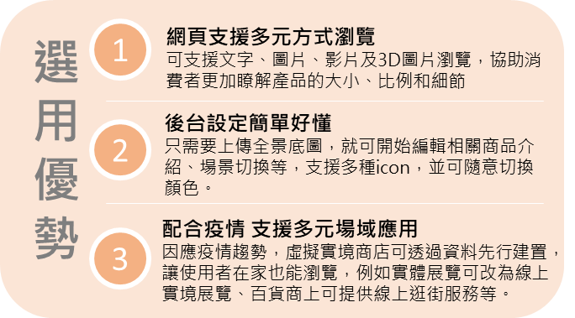
虛擬門市方案實際案例介紹
案例１－百貨公司內藝術展覽 | 案例２－量販店賣場
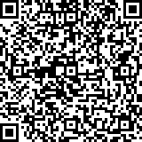 | 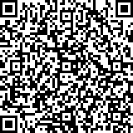

111年度經濟部商業司「流通服務智慧化推動計畫」
虛擬門市方案 業者聯繫單
公司名稱
(場域名稱)
公司統編
聯絡人 | 姓名/職稱
聯絡人 | 電話/手機
聯絡人 | 聯絡信箱
實體門市相關資訊 | (一)產業類別：  食 衣 住 行 育 樂 其他  主要銷售商品：  (二)所在地址：____________________________________________________________  (三)坪數：_______  (四)其他說明：  樓層數_____； 販售商品數量_____； 參與商家數____；  附件檔名__________________________
業者聯繫單之個資保護聲明 | (一)您瞭解並同意本單位為取得您的聯繫通訊及個人資料，目的在於執行此計畫之期間內，依所蒐集之資料做為訊息通知、行政處理之用，不會提供給無關之第三方單位使用。  (二)本單位向您蒐集之個人資訊，您依個資法第3條規定，有查詢閱覽、補充或更正、停止蒐集處理或利用之權利。  (三)您可自由選擇是否提供個人資料，若其提供之資料不足或有誤時，將可能無法完成此次計畫參與，謝謝您的配合!

請您仔細填妥以上資訊，並將此﹝業者聯繫單﹞eMail至sunnywang@itri.org.tw 王小姐 將有專人與您聯繫，謝謝您。

